Dokumente & Angaben für das Einladungsschreiben
Bitte senden Sie uns folgende Dokumente umgehend nach Erhalt Ihrer Reisebestätigung zu.
- Gut lesbare Reisepasskopie
Idealerweise scannen oder fotografieren Sie dieses Formular sowie Ihren Reisepass und schicken alles per Mail an: passdaten@wikinger.de

Alternativ können Sie die Dokumente auch auf dem Postweg versenden.
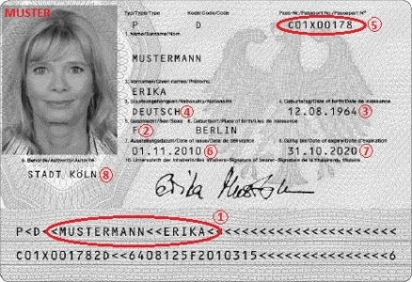
BITTE LESBAR IN DRUCKBUCHSTABEN
Vorgangsnummer : ………………………………..
Reisenummer : ………………………………..
Reisedatum : ………………………………..
Beruf : …………………………………
Name und Adresse des Arbeitgebers:
………………………………………………………………………
………………………………………………………………………………………………………………………………………
Wohnadresse:
………………………………………………………………………………………………………………………………………
Reiseleistungen werden anhand der genannten Dokumente verbindlich für Sie reserviert; diese dürfen sich daher bis zur Reise nicht ändern.

Die hier angegeben Passdaten werden nicht automatisch mit Ihrer Flugbuchung abgeglichen. Bitte kreuzen Sie unbedingt eine der u. g. Möglichkeiten an.

Sofern Sie nichts ankreuzen, gehen wir davon aus, dass Ihre Reisebestätigung die korrekten Daten lt. Ihres Passes enthält (1. Kästchen unten).
☐ Bei Buchung der Reise habe ich meinen Namen laut maschinenlesbarem Teil des Passes angegeben und dieser steht korrekt auf meiner Reisebestätigung.
Bei Buchung der Reise habe ich nicht meinen Namen laut maschinenlesbarem Teil des Passes angegeben und daher steht dieser nicht korrekt auf meiner Reisebestätigung:
☐ Ja, bitte nehmen Sie die kostenpflichtige Korrektur meines Namens für die Flugbuchung vor: Den Passus zum Punkt „Umbuchungen“ in den AGB der Wikinger Reisen GmbH habe ich zur Kenntnis genommen.
☐ Nein, ich wünsche keine kostenpflichtige Korrektur meines Namens für die Flugbuchung. Mir ist bewusst, dass es ggf. zu Problemen beim Check-in kommen und die Fluggesellschaft mir die Beförderung verweigern kann.
Unterschrift: ………………………………………………….

Wikinger Reisen GmbH, Kölner Str. 20, 58135 Hagen,
Fax: 02331-904 875, passdaten@wikinger.de

